# Tudo

## Objetivo

**Estudo sobre alternativas de desenvolvimento de aplicativos Android visando o desenvolvimento de interfaces de controle e monitoramento para dispositivos microcontrolados. Documentação do estudo.**

## Desenvolvimento

### antes

#### Linguagens:

JavaScript (Back-end)

Flutter

React Native (react native, conhecimento basico de html, css, js e obviamente react)

Ionic

NativeScript

Java

Android Studio usa Java e Kotlin

##### Comparações

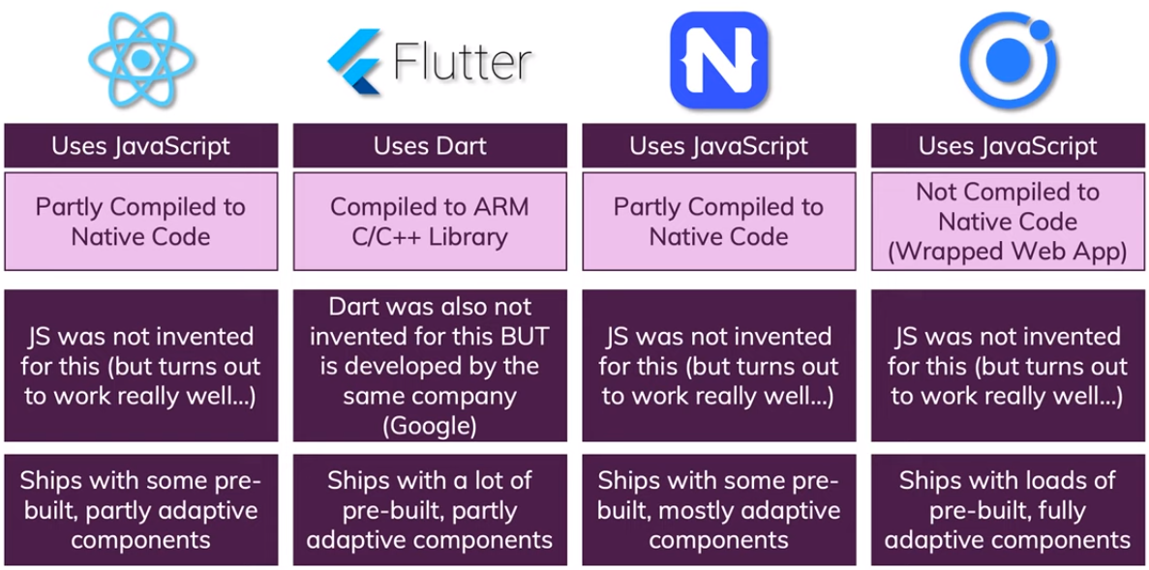

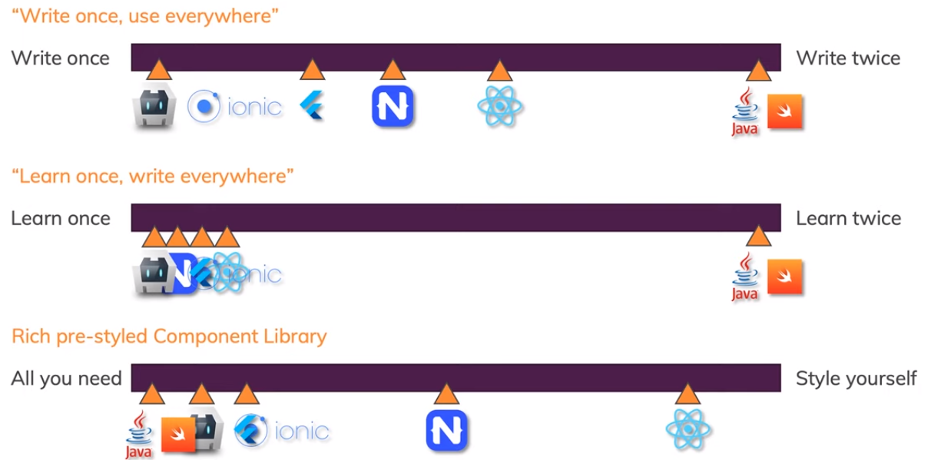

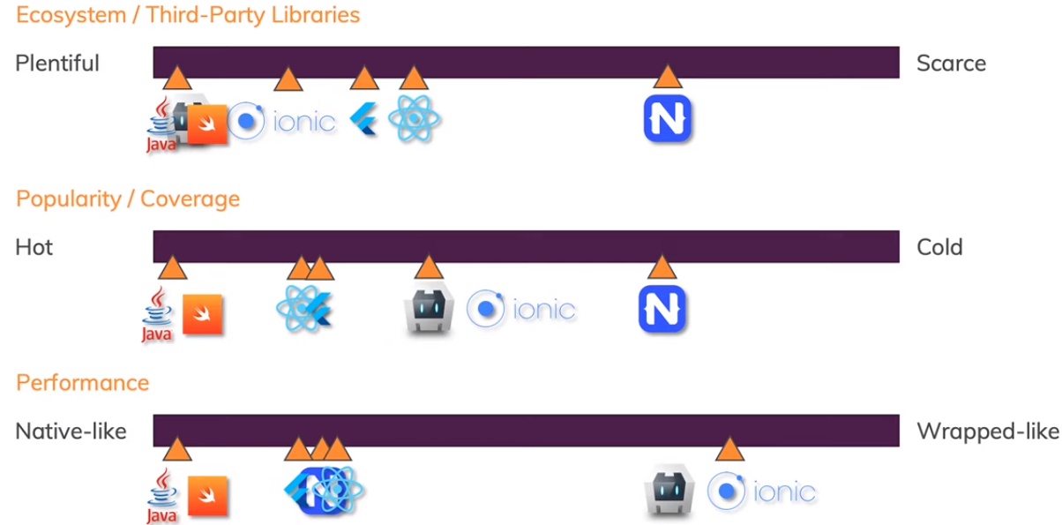

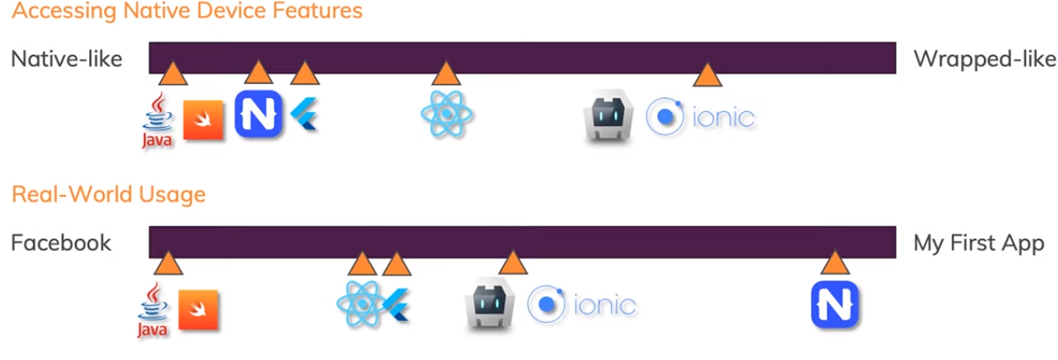

#### *PESQUISAR SOBRE EXPO*

#### Definições

Aplicativo nativo (Native-App)

hybrid mobile app

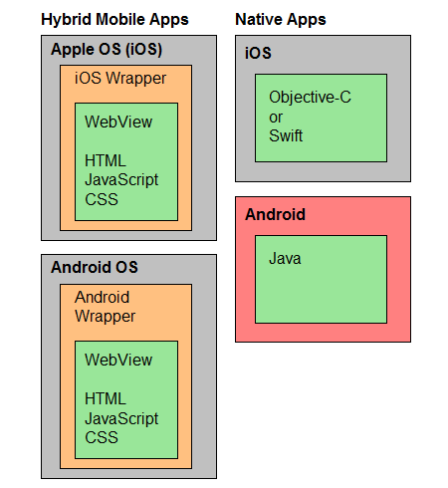

### Feito

Foi feito o desenvolvimento do app usando o expo, mas o expo não permite o uso de bibliotecas. O layout já está quase pronto, falta o back-end utilizando o bluetooth.

Com essa trava, voltei ao Arduino para conferir se tudo estava funcionando de acordo.

Por algum motivo, tive que refazer parte das programações para voltar a funcionar.

O Arduino está tendo um bug que faz com que as vezes quando um valor de slider está sendo modificado, os outros valores recebam um novo valor (exemplificado em amarelo) e que o valor seja maior que 255 (que deveria ser a maior capacidade do slider (obs.: os leds 3 e 4 deveriam até mesmo estar limitados ao 180)), para ficar mais distinguível foi colocado

“if (lum>=257){lum=9999;}”

São esses os dois bugs atualmente

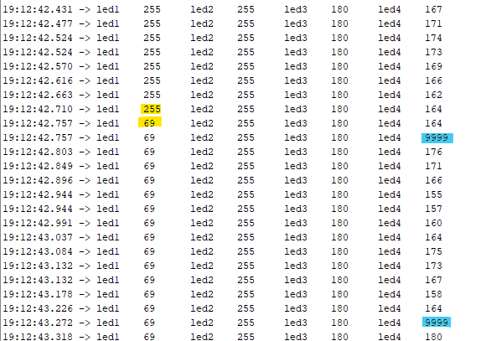

# Fim